Крылатая латынь – к новым реалиям

Очень часто мы восхищаемся огненностью мудрости крылатых фраз, которые в своём применении и воздействии на сознание людей переживают века и тысячелетия. Но часто глубина истины - огня, заложенного в них, проходит мимо нашего обычного внимания, и, как следствие, не побуждает нас к творческому процессу погружения в эту истину, несмотря на красоту и магнит её символа, выраженного в крылатой фразе. Но учиться пристальному взгляду и концентрации на рассыпанных вокруг зёрнах Света никогда не будет поздно. Так пусть все новые возможные каналы познания себя и мира будут задействованы нами как можно более полно. Предлагаем примеры такого творческого осмысления некоторых крылатых фраз и высказываний на латыни с учётом нового Учения Жизни.
Адвокат дьявола (защитник безнадёжного дела)
Advocatus diaboli
(адвокАтус диАболи)
Нужно ли выступать на защиту чего-либо обречённого? Обязательно, если эта обречённость образуется по причине несправедливости. Иногда нет возможности выразить открытый протест, или это нецелесообразно. Но в глубине своего духа надо обязательно восстать, ибо иначе сам тогда окажешься причастен к творимому злу. Подобные «непротивленцы» не задумываются, что для них создавшаяся ситуация тоже является испытанием. И если они решили, что какое-либо вмешательство - это не их дело, то в будущем их обязательно ждёт повторение событий, но обвинять в чём-либо будут уже их самих, и полагаться на чьё-либо заступничество уже вряд ли получится.
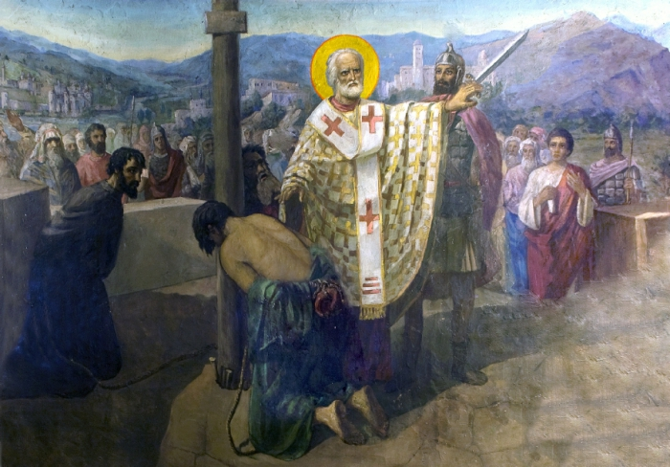
В защиту даже безнадёжных
Всех дел ты должен выступать.
Поставить злу заслон ты можешь,
К нему причастным, чтоб не стать.
Открыто выступить с протестом
Бывает нелегко порой.
Протесту мысленному место
Есть в ситуации такой.
Беда не приходит одна
Nulla calamitas sola
(нУлла калАмитас сОла)
Это констатация факта, что началась не простая и напряжённая полоса испытаний, или подошёл срок для погашения кармических долгов. Надо это знамение принять как сигнал к особой бдительности, потому что любая потеря спокойствия и равновесия приведёт к усугублению течения кармы, нарушению заградительной сети и открывает дверь для вредоносных воздействий со стороны тёмных сил. В этом случае от человека требуется полная мобилизация душевных сил и укрепление серебряной нити связи с Иерархией, чтобы с честью и во всеоружии встретить противные, яро идущие волны судьбы и обстоятельств.
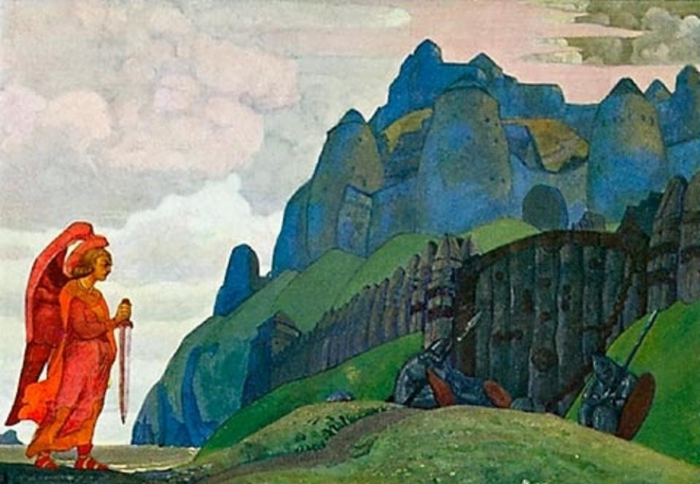
Когда полоса испытаний начнётся,
Спокойствие наше не будем терять,
Ведь сеть заграждения с Высшим порвётся
От разных воздействий и станем страдать.
Когда в равновесии мы пребываем,
То бдительным, светлым настроем своим
Душевные силы и дух укрепляем
И натискам тёмным противостоим.
Бедняк меняется, если становится богачом
Pauper mutatur, si dives efficiatur
(пАвпер мутАтур, си дИвэс эффициАтур)
Внезапно разбогатев, человек легко может попасть в рабство к энергии денег, потому что не умеет ею правильно управлять. Для нас не случайно допускают подобное испытание, и редко кто с честью его выдерживает, ибо сложно бывает справиться с соблазном возвышения над другими. Становясь зависимым от забот о распоряжении материальными богатствами и их преумножении, и видя в деньгах возможность власти, такой нувориш часто начинает оценивать других исключительно по их финансовым возможностям, забывая напрочь про обретение духовных богатств и внутреннюю работу по самосовершенствованию.
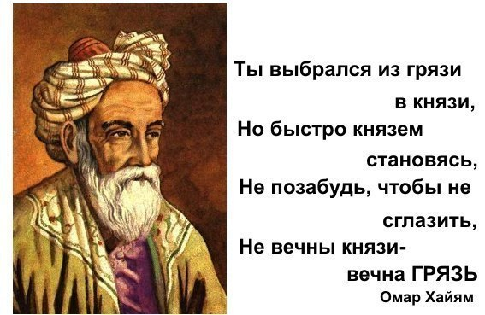

К энергии денег попасть можно в рабство,
Их силу бедняк, когда вдруг обретёт.
Людей по достоинству, духа богатству
Оценивать часто он перестаёт.

Без причины
Sine causa
(сИнэ кАуза)
Нередко мы можем наблюдать странную реакцию или поступки у своих знакомых. И тогда используем это выражение применительно к действию, когда его причина сокрыта от нас, не лежит на поверхности для понимания происходящего или для её осмысления необходим глубокий анализ. Или же когда оно осуществляется под влиянием мнительности, подозрительности, одержания. Но иногда человек может делать что-либо вопреки всей земной логике, если его причина лежит в духовной сфере. Отличительной чертой последней будет уявленные спокойствие и равновесие, душевный подъём и некоторая торжественность действующего «без причины», что так пугает обывателей, но указует на Иеровдохновение.
Бывает, что причина скрыта
Каких – то действий вдруг от глаз.
Мы ищем след её, зарытый,
Где мнительность тревожит нас.
И действия там без причины,
Где одержание идёт,
Но иногда они творимы,
Где в сферы высшие полёт.
Без промедления
Sine mora
(сИнэ мОра)
Не всегда условия для нашего продвижения бывают одинаковыми, ибо часто мы оказываемся отягощены течением кармы. При этом важно помнить, что упущенные благоприятные возможности для восхождения практически не повторяются, и поэтому от нас требуется определённая подвижность духа, чтобы суметь оперативно отреагировать на малейшие изменения космопространственных токов. Так не случайно указуется различными знаками на спешность часа, когда просто необходимо активно, решительно, в полном доверии к Владыке действовать (причём не обязательно на физическом плане, но всегда - в сфере духа), ибо вред от промедления может отразиться на целой группе кармически связанных людей.
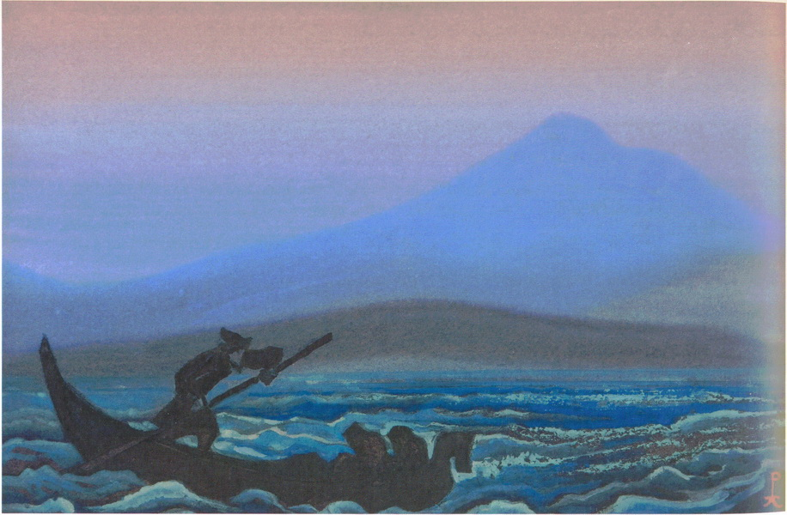
Возможности уже не повторятся,
Что упускаем мы в теченье дней.
Чтоб без волнений жить и развиваться,
Должны мы реагировать быстрей
На изменение пространственных условий.
Ведь вред от промедления велик.
И действовать должны мы в сфере духа более,
Используя во благо каждый миг.
Без суда и следствия
Causa indicta
(кАуза индИкта)
Очень часто в силу неизжитых свойств характера и подверженности воздействиям со стороны тёмных сил перед людьми возникает опасный соблазн - вылить на соперника или просто неприятного для себя человека поток необоснованных обвинений и подозрений. Эта личная неприязнь, как правило, образуется из-за прежних тяжёлых кармических завязок. И поэтому желание наказать другого без суда и следствия происходит тогда, когда человека захлестывают отрицательные эмоции, возникает приступ зависти и злости, и он не просто становится не в силах сдерживаться, но и яро потакает своим разнузданным желаниям найти «крайнего» или «козла отпущения». И конечно, такое тёмное стремление чревато усугублением и без этого непростой кармы.
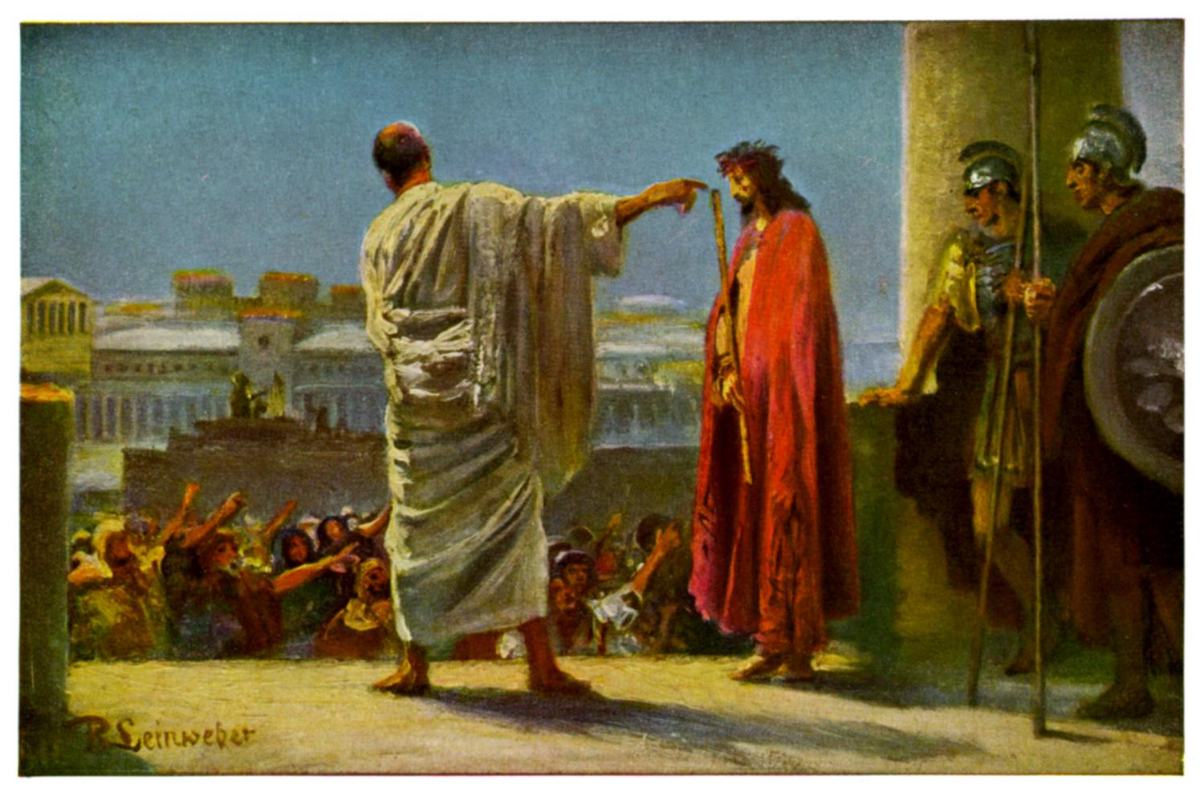
Необоснованные обвинения
И подозрения надо пресекать,
Эмоций резких, бурных проявления
Способны жизнь людей отягощать.
Бывает, эти вспышки происходят,
Когда неприязнь личная гнетёт
И «крайнего» рассудок вдруг находит,
И человек врагом навек стаёт.
Белая ворона
Merula alba
(мЭрула Альба)
Мы нередко в обществе можем наблюдать «белых ворон», то есть людей, что резко выделяются своим поведением, взглядами и речами от большинства других. Можно выделить следующие мотивы того, что движет ими: либо они хотят привлечь внимание своей неординарностью (чтобы показать всем какие-то новые пути развития и самореализации), либо выражают некий протест обществу, укладу жизни (что, как правило, обусловлено их гордостью и определённым тщеславием, потому что те, кто живёт другой внутренней жизнью и мыслит иными категориями, чем подавляющее большинство, этого, как правило, не афишируют, если только не являются неофитами). «Белыми воронами» быть непросто, поэтому либо они смиряются с тем, как живёт общество в целом, либо становятся изгоями, либо в итоге набираются мудрости, и понимают, что влиять на других стоит только благим примером.
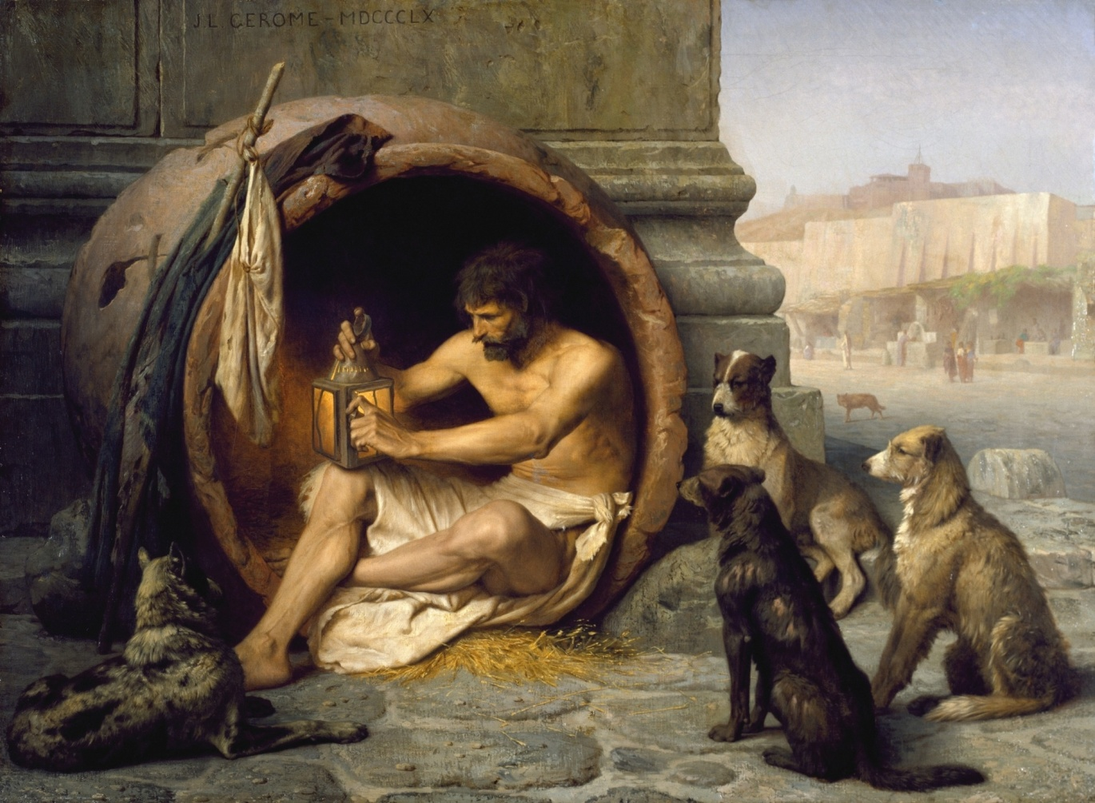
Кто выделяется от большинства речами
И поведением внимание привлекает,
В глазах людей вороной белой станет
И обществу протест так выражает.
Живущий жизнью внутренней иною,
Не афиширует свои другие взгляды.
От глаз свою неординарность скроет
В душе, имеющий сокровищ клады.
Береги время
Tempori parce
(тЭмпори пАрцэ)
«Береги и копи время, ибо наибольшую часть жизни тратим мы на дурные дела, немалую - на безделье, и всю жизнь - не на те дела, что нужно», - верно подметил один мыслитель. И в самом деле, если человек использует имеющееся у него в распоряжении время не на самосовершенствование и не для формирования лучшего своего и всеобщего Будущего, то своим бездействием или пустыми деяниями он слагает не самую лучшую карму и остаётся ни с чем перед переходом в тонкий мир. Таким бездумным отношением к данному нам для творчества и развития времени может быть перечёркнуто необходимое воплощение и безмерно затруднён путь восхождения к заповеданным нам Свыше вершинам.
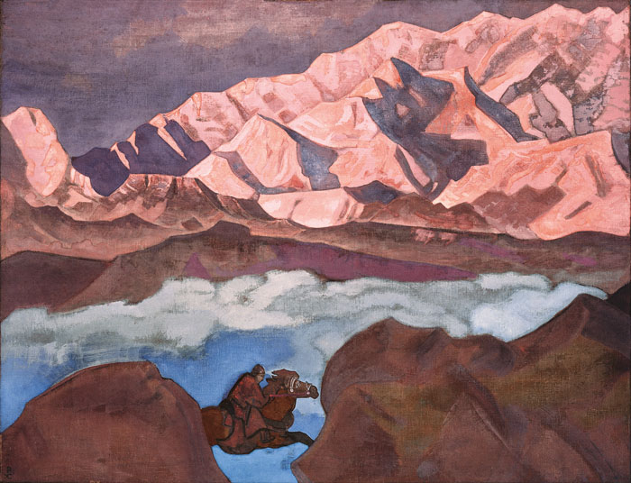
Богом временем данным тебе, дорожи,
На безделье не трать по – напрасну.
Все периоды жизни твоей хороши,
Из мгновений, что сотканы разных.
Ты используй его на благие дела,
Чтобы не было в мыслях изъяна.
Чтоб дорога твоя только к Свету вела,
Совершенствуй себя постоянно.
Благородный не обращает внимания на обиду
Ingenuitas non recipit contumeliam
(ингэнУитас нон рЭципит контумЭлиам)
Тот, кто понимает, что он, как и все вокруг, всего лишь часть Единого Сущего, брат общего Отца Небесного, не будет тратить энергию на обиды от чьёго-то непонимания. Ибо знает, что если его поставили в такую ситуацию, то ему необходимо отработать эту карму, не воспринимая ничего лично на себя и не теряя своего спокойствия и равновесия от недружественных действий. К тому же, попытки оскорбить, унизить, нанести нам сознательно какой-либо вред, часто инициированы тёмными силами, использующими прежние наши кармические завязки. И противодействием им в духе мы уберегаем обидчика от погружения во тьму, если своей психической энергией очищаем его ауру от вредоносных излучений.
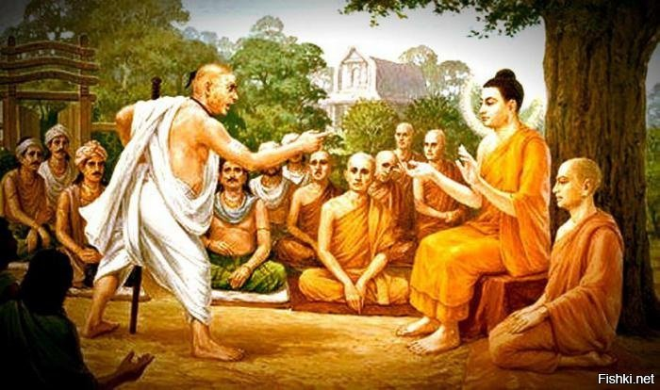
А тот, кто понимает, что он, как всё вокруг,
Частичка во Вселенной, брат каждому и друг,
Не будет обижаться на тех, кто зло прядёт
И сердце не остудит, и радость пронесёт.

Блаженны идущие путём праведным
Beati immaculate in via
(бэАти иммакулАти ин вИа)
Те, кто выбрал путь накопления не земных, а духовных сокровищ, непреложно награждён будет Небесными дарами в Высших Сферах. Кто не прельстился иллюзиями плотного, преходящего мира, а, совершая подвиг сознания в жизни, в напряжённых трудах и преодолениях прокладывал себе дорогу к бессмертию духа, непременно обретёт счастье. Так, все тяготы и испытания не бесконечны, но победивший в них свою низшую природу спасён будет от смерти и разрушения и познает Высшую Радость. Конечно, их путь не будет усыпан розами и свободен от тёмных попыток увести с него, но знающие свою сияющую цель и крепко держащие связь с Владыкой, в результате получают небесную помощь и благость. А все скорби мира в итоге обратятся для них в торжество Предстояния и познание особой любви сердца Всевышнего.
Кто выбрал путь духовных накоплений,
В Высоких Сферах счастье обретёт,
Мир плотный, что душе несёт смятенье,
Не бесконечен, смертен и прейдёт.
Прейдут земные беды – испытания,
И цветом зацветут в душе сады.
Преодолевший всё, спасённый станет,
Познает Высшей Радости плоды.
Бодрствуйте, ибо не знаете часа
Vigilate, quia nescitis horam
(вигилАтэ, квИа нэсцИтис хОрам)
Бодрствовать, то есть проснуться для жизни духа, познав при этом цель и предназначение этого и последующих воплощений, означает к тому же призыв не находиться в пассивном ожидании наступления Золотого века, а напротив - готовить себя денно и нощно к заповеданному Будущему, формируя свои сияющие одеяния духа, чтобы получить право в Белых Одеждах войти в Царство Божие. Это бодрствование включает в себя непрерывное действие по расширению своего сознания, неустанную работу во имя общего блага, а также развитие чуткости к изменениям в пространстве и обретение умения читать знаки времени. Когда Иерархия Света проявит себя во всей своей действенной мощи, нужно быть максимально готовым к полнокровному космическому сотрудничеству и принятию Светлых даров для победного шествия в Беспредельность.
Грядёт эпохи новой наступление.
Её мы будем в действии встречать,
И разовьём мы чуткость к изменениям,
Умение знаки времени читать.
Готовить будем Духа Одеяния
На протяжении всего пути,
Приложим все усилия, старание
В Одеждах Белых к Богу чтоб войти.
Больше звону, чем смысла
Plus sonat, quam valet
(плюс сОнат, квам вАлет)
Для осуществления взаимовыгодного энергообмена с окружающими и всем миром во всех наших действиях должен существовать внутренний смысл, являющийся отражением наших целей. Именно он в виде присутствия нашего сознания во всех своих действиях, постоянной осознанности совершаемого нами, наполняет все наши движения тела и духа мощной энергией или харизмой, так ощущаемой окружающими. Когда же у нас нет хотя бы малой степени веры в то, что мы говорим или делаем, на выходе получается неприглядное пустозвонство, понапрасну сотрясающее пространство и ничему не служащее. Оно не только отнимает время у других и разочаровывает, но и сильно подрывает наш авторитет, а также ухудшает нашу карму.
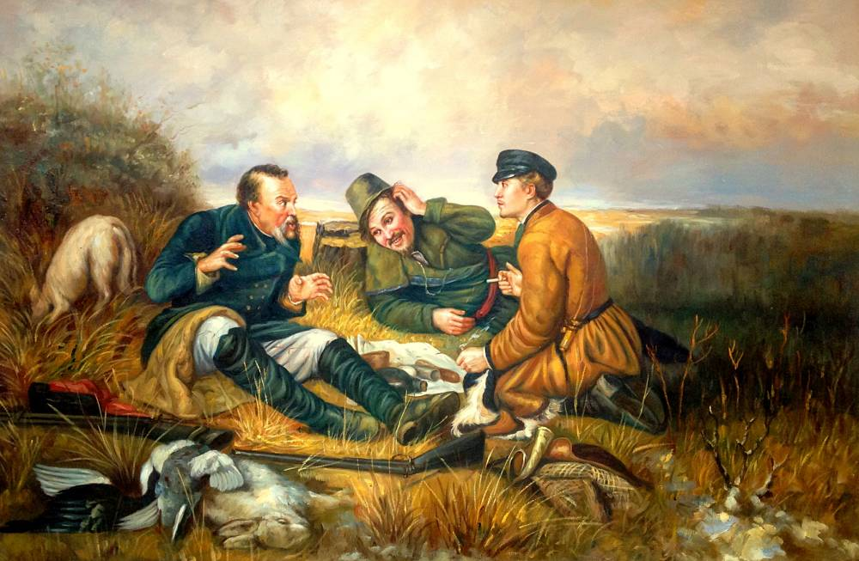
Смысл внутренний должен всегда ощущаться
В словах наших, действиях наших любых.
Энергией будем тогда наполняться
И ближним подарим свет мыслей своих.
А, если нет веры, к чему призываем,
К тому, что мы делаем и говорим,
Одно пустозвонство тогда получаем
И карму худую себе сотворим.
В ближайшее время
Brevi tempore
(брЭви тЭмпорэ)
Очень часто мы не можем немедленно начать какой-то благой проект, но подразумеваем, что займёмся им в самое ближайшее время. То есть тогда, когда возникнут самые благоприятные условия для его осуществления. Они, как правило, зависят не только от внешних причин, но и от внутренней готовности сотрудников, от концентрации всеобщей психической энергии, от подготовленности необходимых различных элементов со стороны тех, кто в него вовлечён, и, конечно же, от степени осознания каждым необходимости и целесообразности задуманного дела. Разумеется, что ожидание этого ближайшего времени не означает прекращения какого-либо приготовления к грядущему действию, особенно в психической сфере, ибо многие обстоятельства подготавливаются именно планомерной работой на тонком плане.
Когда благоприятные возникнут
Условия для дел, что совершим,
То нас они на действия сподвигнут.
Условия зависят от причин -
От подготовленности нашего сознания,
Расположения небесных тел
И значимости важной осознания
Задуманных текущих, нужных дел.
В будущем
In futuro
(ин футУро)
Постоянные думы о будущем совсем не означают уход от реальности и от деятельности по изжитию своей кармы. Но важно понимать, почему именно туда просто необходимо направлять горизонт своих мыслей и целей. Дело в том, что если что-либо из наших лучших, сокровенных надежд и чаяний не достижимо для нас сейчас, то они смогут быть реализованы в будущем, но при яром соблюдении полноты сердечных устремлений и работы со своим сознанием. Поэтому в будущее, как в поле, готовое к посеву, закидываются зёрна - якоря своих мыслей, и лучше даже, если - за пределы данного воплощения, чтобы в сужденное время мы смогли с него богатый урожай. И чтобы наша вера в непреложность этого была сильна, надо твёрдо принять знание о бессмертии нашего духа.
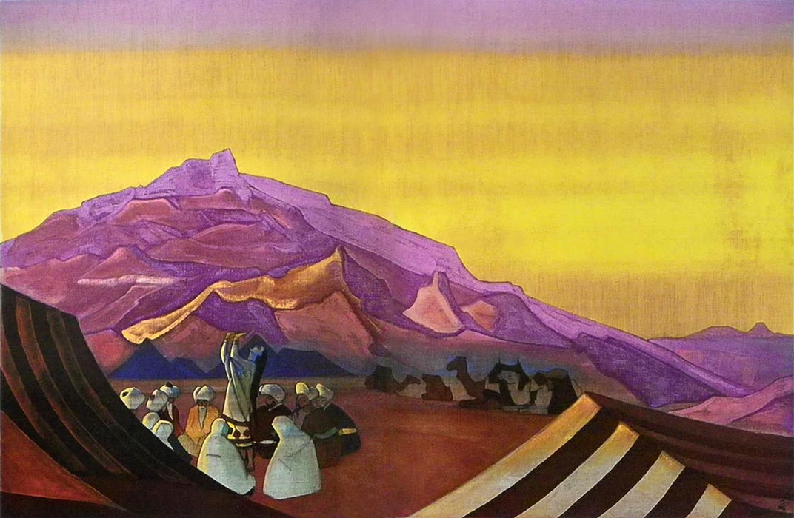
В будущее всем необходимо
Горизонты целей направлять,
Что для нас сейчас недостижимо,
В будущем реальным может стать.
В следущие наши воплощения
Мы закинем мыслей якоря,
И взойдёт над миром, без сомнения,
Будущего светлая заря.
В высшей степени
Ad extremitates
(ад экстрэмитАтэс)
Этот эпитет обязательно сопровождает явление какой-либо значимой победы, достижения определённой для себя вершины, получения долгожданного результата. И это несмотря на то, что он обозначает приближение к какому-либо пределу вообще, как в положительном смысле, так и в отрицательном. И если мы рассмотрим именно позитивный аспект, то обязательно отметим уявление максимального напряжения чего-либо: сил, воли, терпения, веры, подвижности сознания и прочих умственных или душевных усилий. Понятие высшей степени нам особенно важно, ведь именно при таком состоянии обретаются истинные, духовные сокровища, совершаются озарения, происходит качественный рост сознания. И ещё оно немыслимо без наличия крепкой связи с Иерархией Света.
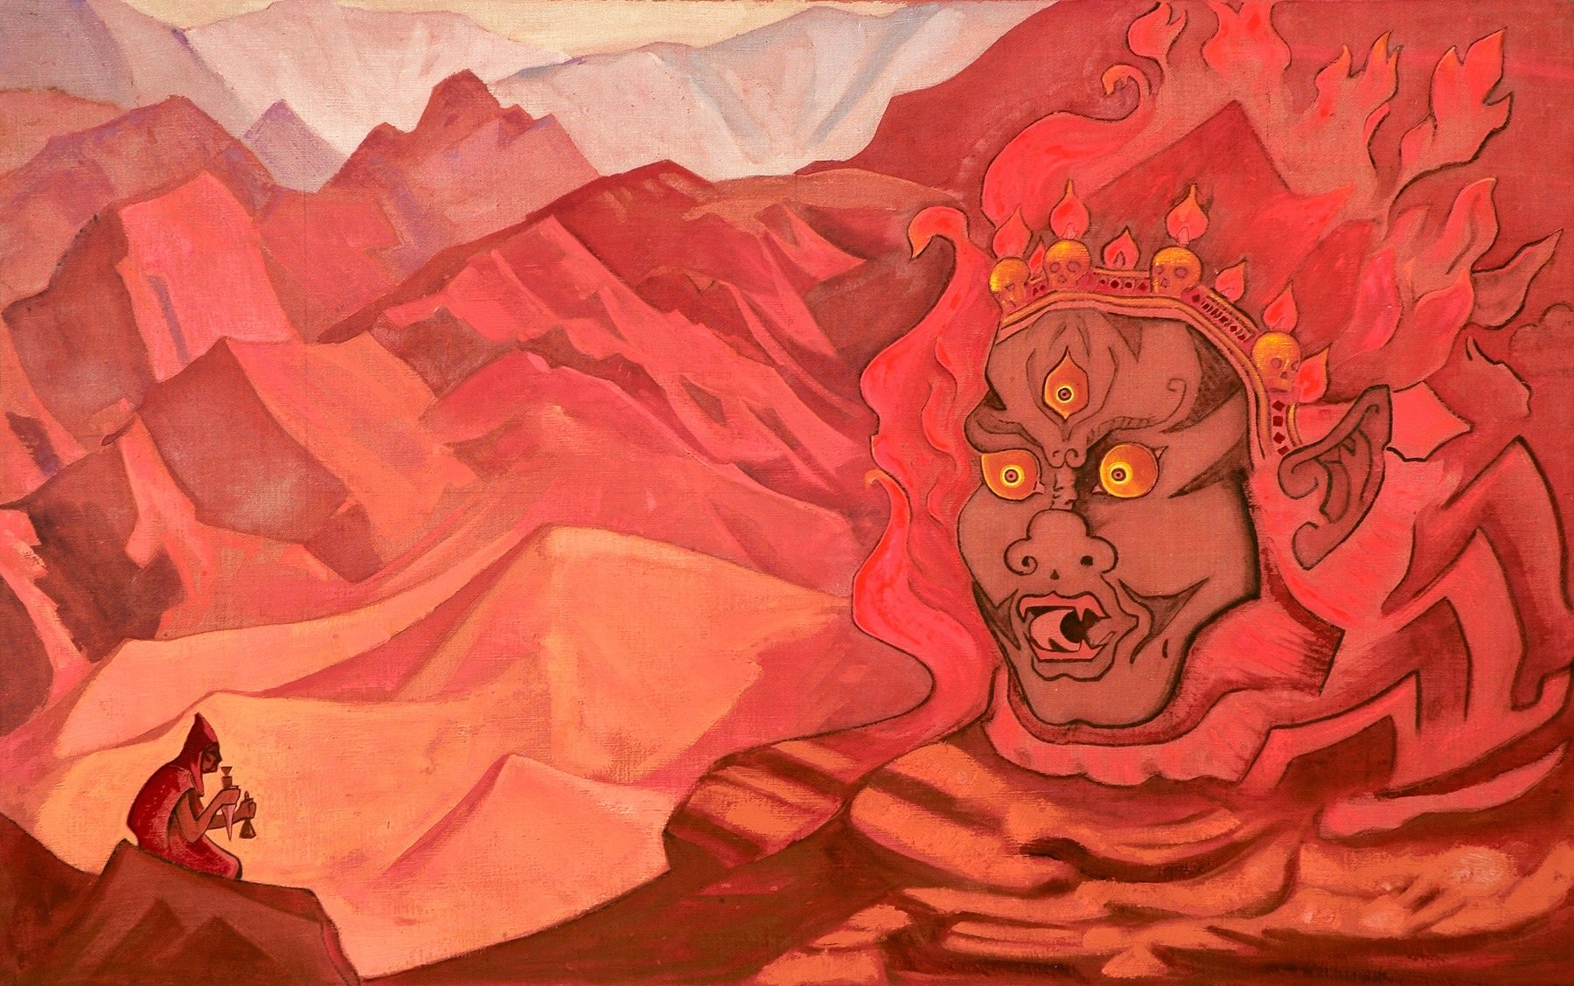
К какому – то пределу приближение
Обычно эта фраза означает.
Терпения, воли, силы напряжение,
Когда душа усилия совершает.
И в этом напряжённом состоянии
Духовных свод сокровищ обретаем,
Растёт в высокой степени сознание,
И вдохновение мощно озаряет.
В единстве - сила
Vis unita fortior
(вис унИта фОртиор)
Любое единство представляет собой существенную силу, а единство в духе – просто великую. Дело в том, что единение, происходящее в мыслях и чувствах, особенно если оно касается сердца и сознания друзей, образует собой определённый эгрегор. Каждый, кто питает этот эгрегор ощущениями своей взаимосвязи с ним, способен получить от него намного больше энергии, чем вкладывает в эту связь сам, и при этом она будет на порядки мощнее. Эгрегор также способен охранить микрокосм тех, кто ментально и сердечно связан с ним, от всевозможных попыток разобщения и тёмного воздействия на их сознание. Сила эгрегора, проявленная через тех, кто лоялен к нему, в критические моменты поможет преодолеть многие душевные несовершенства и слабости, встать на путь осуществления жизненного подвига и достичь невозможного при прочих условиях.
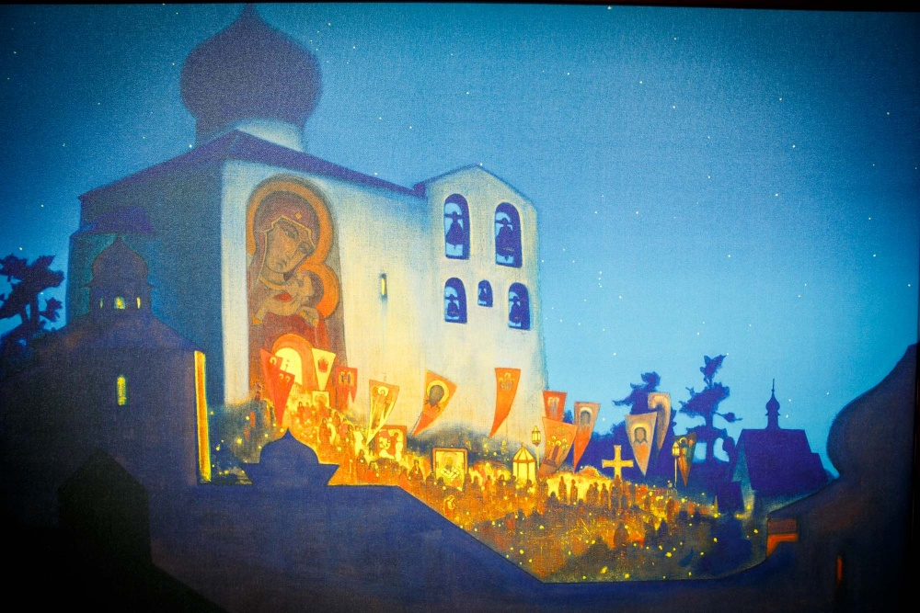
Любое в мыслях наших единение
Собой эгрегор Света укрепляет,
Кто отдаёт ему единства ощущения,
Тот сам намного больше получает.
Энергий больше отдавая чистых,
Чем те, что ему люди посылают,
Эгрегор, связанных с ним мыслью,
Своею силой также охраняет.
В наилучшем виде
In optima forma
(ин Оптима фОрма)
Красота, гармония и сокровища сердца не случайно призваны спасти мир и каждого из нас. Но для этого они должны быть уявлены в лучшем виде. То есть, для оказания ими благого воздействия их важно суметь подать наиболее выигрышно, с ярким, красочным и выразительным выделением тех их сторон, которые при созерцании не оставят равнодушными любого человека, вошедшего в соприкосновение с явлением, формой, в которые они облечены. Отчего возможен такой эффект в сознании того, кто способен внять им, вместить их в себя? Оттого, что благодаря труду творца, заложенные в них и представленные для всеобщего восприятия энергии максимально подстроены, адаптированы к этому процессу. И восторг, восхищение духа испытывает тот, кто входит во взаимодействие с такой совершенной формой.
Равнодушными всех не оставят
Формы те, что мы вдруг поднесём,
Что мы сможем эффектно представить
С выделением граней, сторон.
Совершенные формы прелестны,
Их флюиды чисты, высоки.
Восхищению найдётся здесь место,
И восторга возникнут цветки.
В хорошем смысле
Bono sensu
(бОно сЭнсу)
Многие проблемы во взаимоотношениях и во взаимодействии возникают по причине неправильного понимания мотивов действий другого человека. А оно часто имеет место в силу несовершенства нашего характера, допускающего предвзятость суждений. И получается, что любая символическая форма выражения своих намерений одним, может оказаться воспринята другим либо в хорошем, либо в плохом смысле. Если в первом случае оно вызовет радость, то в другом - обиды, злость и даже ненависть. Чтобы понапрасну не утяжелять свою карму, не ухудшать энергообмен со своим ближним, очень важно настраивать своё сознание на поиск именно хорошего смысла, но в то же время помнить про ещё неидеальную природу человека, для этого уточняя максимально подробно, какие всё же цели преследуются.
Проблемы в отношениях возникают,
Когда вокруг непонимания искры.
Намерения души воспринимают
В плохом или хорошем смысле.
В хорошем смысле радость получаем
И на него настраиваться должно.
Природу человеческую зная,
Понять другого человека можно.
Везде, где есть человек, есть место и хорошему поступку
Ubicumque homo est, ibi beneficii locus est
(убикУмквэ хОмо эст, Иби бэнэфИции лОкус эст)
Не стоит оправдывать свои неблаговидные действия или преступное бездействие сложными, неблагоприятными обстоятельствами, потому что многие поистине великие люди творят свой подвиг в молчании, никак его не афишируя и практически не производя никаких действий. Но их излучения в пространство, исходящие от комплекса их микрокосма, их творческая мысль, формирующая события во внешнем мире, уже явится совершённым поступком. Так каждый из нас может стать источником Света и блага, если будет посылать не только своим ближним, но и всем встречным мысли любви и радости, спокойствия и умиротворения, сострадания и милосердия, и они обязательно приведут к хорошему результату.
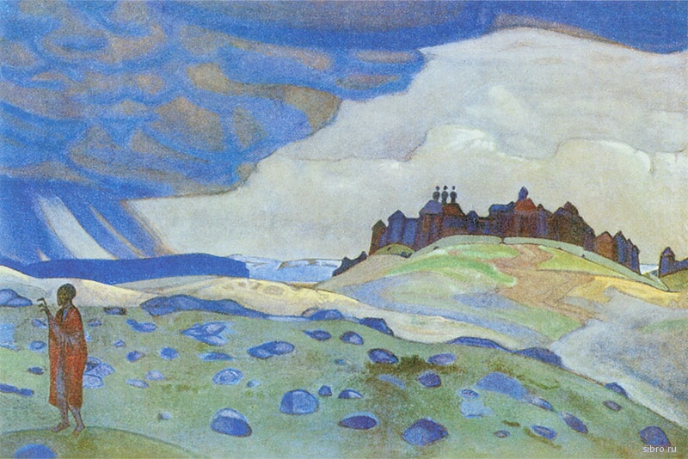
Нельзя оправдывать бездействие лени,
Ведь подвиг и в молчании творят.
Идут в пространство света излучения,
От тех людей, чей духа бел наряд.
Их мысль формировать способна
События во внешнем мире всём.
Поступком явится для Высших Сил угодным,
Когда творят серебряным лучом.
Век живи - век учись
Tamdiu discendum est, quamdiu vivis
(тАмдиу дисцЭндум эст, квАмдиу вИвис)
Те, кто с возрастом считает, что всё, что ему нужно, он узнал в молодости, глубоко ошибается. Ведь на Землю человек приходит именно за опытом, опытом (накоплениями) своего духа, и больше ничего он не сможет взять с собой в другие миры. Поэтому не столько важны прикладные знания, которые будут потеряны для человека после смерти его тела, сколько познания самих себя, своей сущности, действенного осознания заложенного в себе божественного потенциала. А также до самого ухода на другой план следует учиться ведению правильного энергообмена с Мирозданием, учиться созидательному творчеству, искусству творения взаимоотношений, искусству любви и самоотверженного даяния - всему тому, что составляет жемчуг исканий.
За опытом, где духа накопления,
На шар земной приходит человек
И только эти светлые растения
Возьмёт, когда его промчится век.
Себя, той сущности своей познание
Необходимо наработать здесь.
Учиться созидать – ведь в этом суть исканий,
И жизни путь должно составить весь.

--
Алексей Селищев
стихи Светланы Гаврилиной

